**智伟的个人简历**

1. 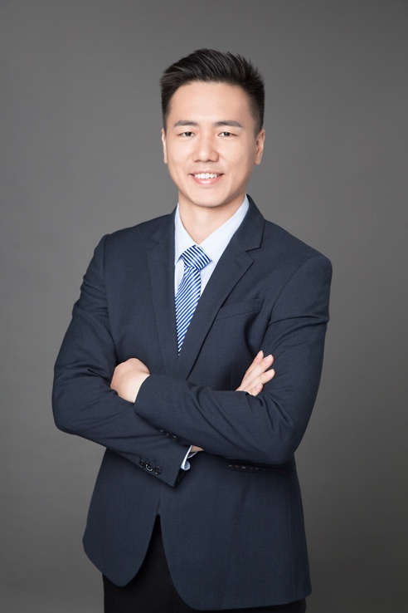**卢智伟 个人资料**

手机：13816692580

电子邮箱：jack5lu@sina.com

通讯地址：上海市浦东新区浦电路330弄32号楼101室

邮政编码：200122

出生日期：1984年10月25日

户口所在地：上海

政治面貌：中共党员

民族：汉族

1. **专业背景及特长**
2. 交通大学国际金融本科学历
3. 2017年复旦大学MBA入学
4. 经济学学士学位
5. SIFM 高级国际财务管理师
6. 会计从业资格
7. 期货从业资格
8. 基金从业资格
9. CET 6
10. 熟悉大宗商品贸易流程及风险点、上市公司财务系统项目经验、大型国企管理经验。
11. 熟练操作办公自动化软件，善于EXCEL绘制和图表分析；POWERPOINT制作精美，善于利用配音和动画进行演示；VISIO 流程图、PHOTOSHOP制图熟练；知晓计算机硬件知识。
12. 有较强的文字表达能力,对于宏观经济走向有一定的把握，曾在第一财经日报发表过多篇评论
13. **工作经验**
14. **武汉长江佳实贸易有限公司**

**2016年1月至今（总经理）**

工作职责及业绩：

优化公司制度流程，配合完成集团战略目标，实施并执行年度考核任务。

了解政府及行业相关法律与政策导向，制定符合公司发展的战略目标。与集团签订目标责任书，对公司的经营状况及存在的问题向董事会反应并提出解决方案。

营造符合公司战略定位的企业文化，与各部门负责人保持信息传递，及时了解部门运作状况和员工动态。

1. **方正物产集团**

**2014年6月-2016年1月（进出口部业务主管）**

工作职责及业绩：

2014年下半年梳理部门业务流程，筹划建立部门“数据中心”，规范单证管理及审批流程。年底在集团领导的支持与中后台同事的配合下，数据中心成立，大大提升了中台的管理水平，提升业务运营效率，年底获方正集团最佳团队称号。

利用行业背景资源与多家境内外知名贸易商取得联系，编织了稳固可靠的上游供应商网络，在没有增加企业渠道开发成本的情况下，降低了采购端购货成本及资金使用效率。配合资金部门与汇丰、标银、麦格理、JP等投行对接货物质押业务，在不影响货物流转的情况下，大幅降低了企业的融资成本。

深入下游工厂调研并洽谈合作事宜，探索新的合作模式、筛选可靠意向客户。受邀参加各类行业会议：

* 2014、2015年CESCO 亚洲铜产业链年会
* 2015年亚洲镍产业高峰论坛
* 第六届中国有色金属现货期货互动峰会
* 2015年迈科（上海）镍金属行业高端论坛

全年完成销售额10亿美元，新开发合作伙伴24家、战略合作伙伴2家。

**2、江铜国际贸易有限公司**

**2013年5月-2014年5月 （计划财务部 核算专员）**

工作职责及业绩：

负责公司铜外贸部业务单证审核，ERP系统复核，与香港及新加坡公司核对库存及往来明细。

对于ERP系统建设提出合理化建议，测试系统分析并找出流程漏洞，优化企业管理报表。

配合业务部门跟踪合同订单对于合同条款进行审核，提示执行人员风险点。核对业务部门出具的点价信息，判断其合理性。

配合资金部门核对外贸部融资业务情况及进度，协助财务部门其他同事追踪货物流转及收开票等情况。

**3、中金再生资源（中国）投资有限公司**

**2010年11月-2013年5月 （业务核算、业务跟单、ERP专员、ERP项目经理）**

工作职责及业绩：

负责公司内部统计、财务分析，月末统计报表编制汇总，期货与现货对照明细匹配、套期保值、套利、投机头寸管理及盈亏确认。

配合业务部门跟踪合同签订、收付款、进出仓、套期保值、银行额度使用及资金调配等业务流程的实施与监测。

负责集团审批流程修订及更新，监控各主要职能部门职责划分及考核标准制定。参与集团ERP项目调研、开发及修改实施。协调各部门进行系统测试、培训及流程管理。

参与洽谈部分集团融资项目，与合作企业签订回购协议并跟踪后续事宜。

**4、上海滑稽剧团（**所属行业：艺术创作表演、国有文艺院团）

**2008年1月 - 2010年11月（财务室：会计、主管会计主任）**

工作职责和业绩：

主要负责完成凭证审核、明细账及总账制作，负责对上海市宣传部、上海市国资办、上海文广集团、上海文广演艺集团等上级领导单位的财务报表制作；剧团内部财务分析的制作，负责剧团财政预算编制、企业合并报表和决算报表的编制。

除此之外，我还利用自己在计算机以及文字方面的特长参与了剧团在上海大世界和著名笑星舒悦“粉墨嘉年华”专场演出的策划申报工作；积极参加剧团义务献血、党组织生活以及精神文明创建工作。

2009年根据国家关于国有院团体制改革的精神，负责上海滑稽剧团有限公司的工商注册、演出经营许可证的申办、组织机构代码证的办理等一些列流程。

接受了财政部关于政府采购、国有资产年报和财政预算年报的培训等。

**5、中国人民解放军73101部队**

**2004年12月 - 2006年12月 战士**

大二报名参军，在部队司令部军务科担任纠察工作，专业是步枪射击。在部队期间表现突出，在安徽三界驻训期间救过战友，两次被评为优秀士兵，一次营级嘉奖，并于2005年参加了我国东海第十一号军事演习，在部队的两年时间里，我学会了怎样做事，怎样为人；知道了团队的重要，和如何体现个人价值。